Atividade de Estudo em Casa
Disciplina: Informática / Professora: Kátia Marineli
Data: 01 a 31/09/2020 / Quantidade de Aulas: 03

Vamos recapitular.
Pinte todas as partes dos componentes do computador e logo após ligue os nomes aos seus respectivos desenhos.

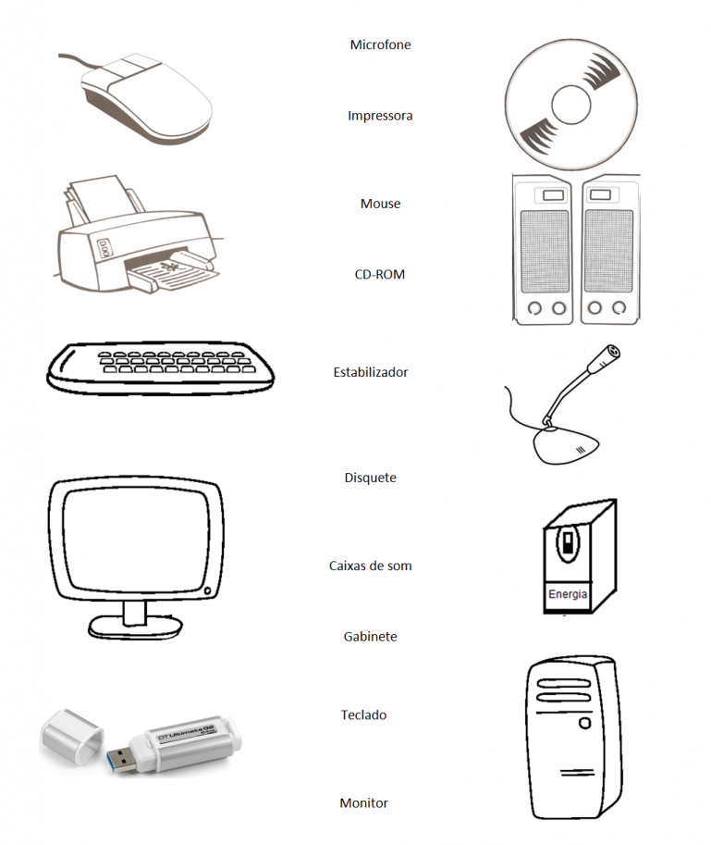

Pendrive

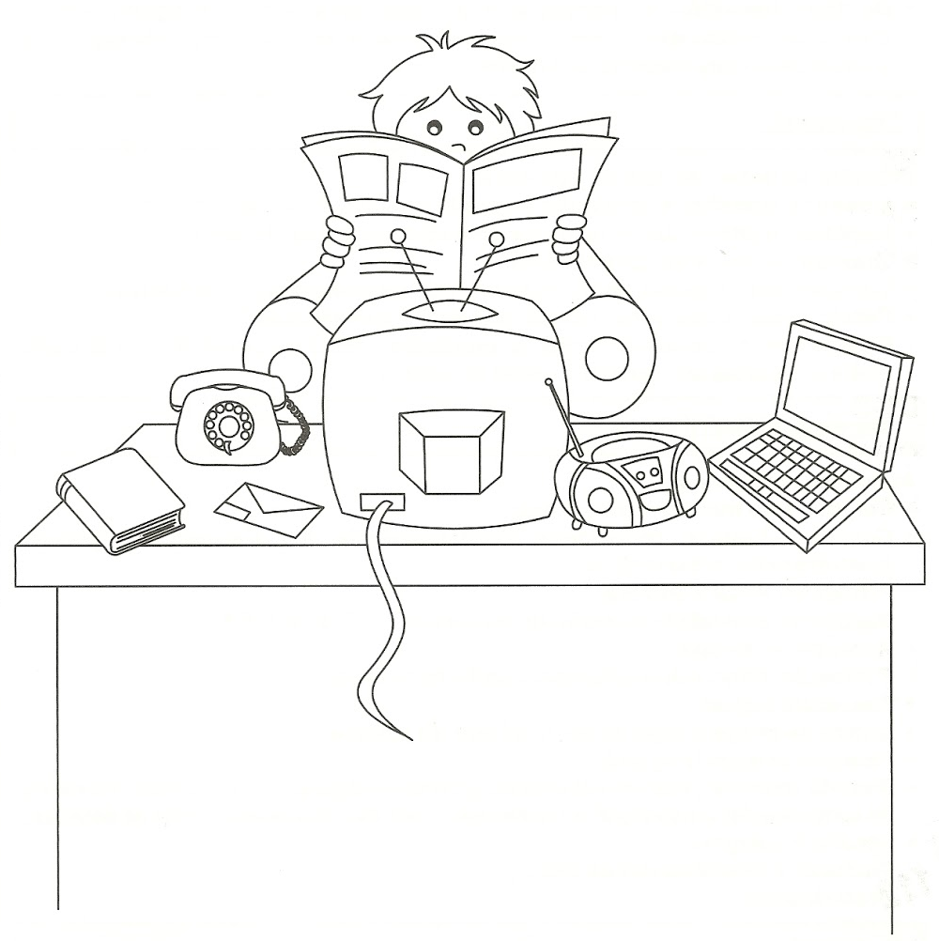
2) Pinte a cena abaixo e encontre 7 meios de comunicação nele escondidos. Logo após escreva no quadro em branco abaixo quais são esses meios de comunicação.

